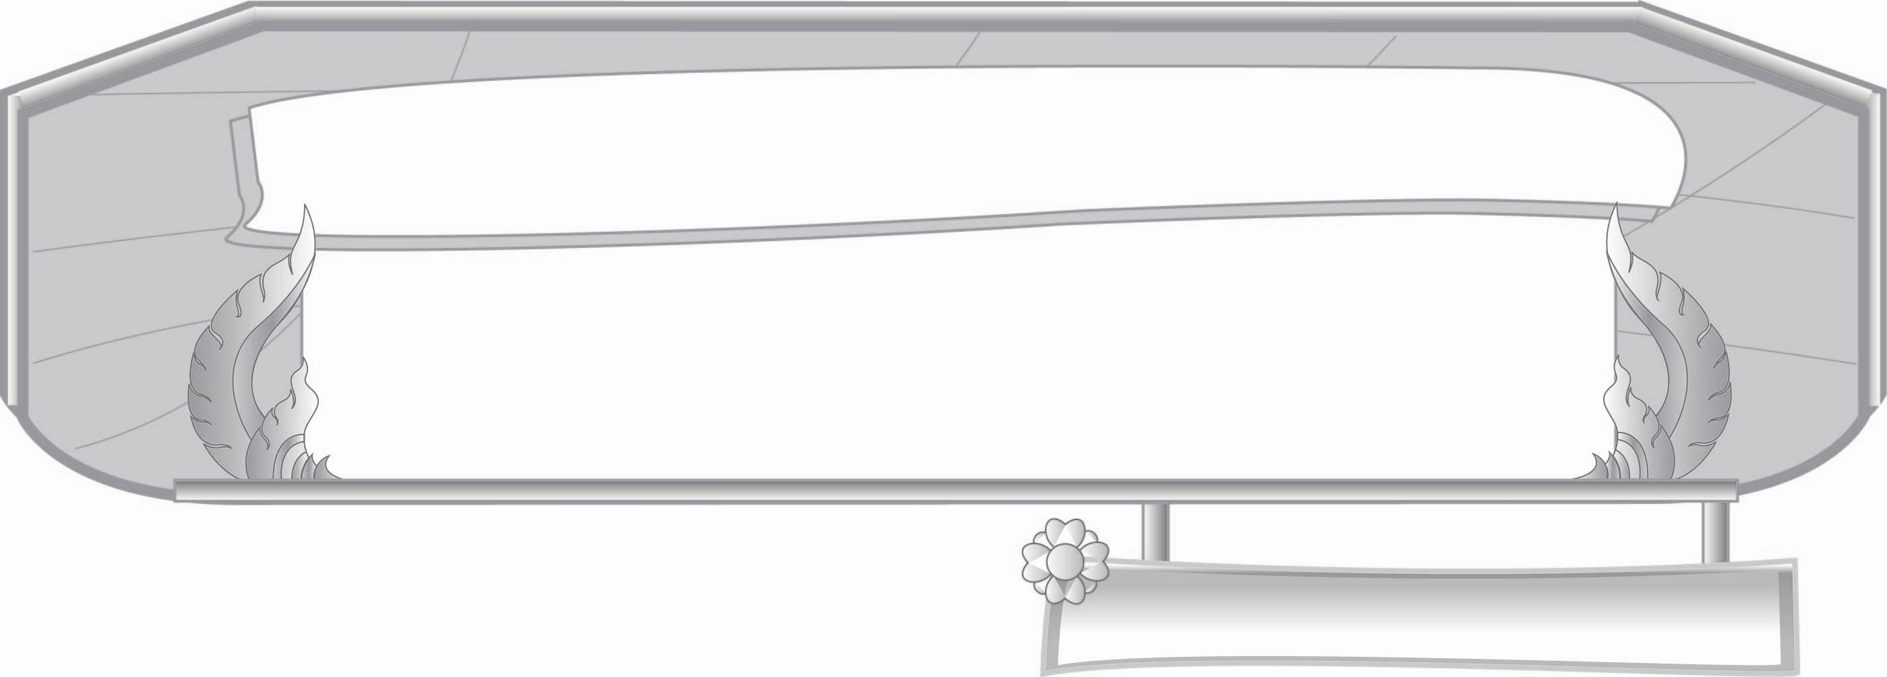
ชั้นประถมศึกษาปีที่ ๓ เวลา ๑ ชั่วโมง
หน่วยการเรียนรู้ที่ ๒๑
การฟัง การดู และการพูด
เรื่องที่ ๑ การจับใจความและพูดแสดงความคิดเห็น
และความรู้สึกจากเรื่องที่ฟังและดู
แผนการจัดการเรียนรู้ที่ ๔ การฟังสารคดี

มาตรฐานการเรียนรู้/ตัวชี้วัด

มาตรฐานการเรียนรู้
มาตรฐาน ท ๓.๑ สามารถเลือกฟังและดูอย่างมีวิจารณญาณ และพูดแสดงความรู้ ความคิด และ
ความรู้สึกในโอกาสต่าง ๆ อย่างมีวิจารณญาณและสร้างสรรค์
ตัวชี้วัด
ท ๓.๑ ป.๓/๒ บอกสาระสำคัญจากการฟังและดู
ท ๓.๑ ป.๓/๖ มีมารยาทในการฟัง การดู และการพูด


จุดประสงค์การเรียนรู้สู่ตัวชี้วัด

๑. บอกสาระสำคัญจากการฟังสารคดีต่างๆ (K)
๒. จับใจความจากการฟังสารคดี (P)
๓. มีความตั้งใจในการทำกิจกรรม(A)


สาระสำคัญ

การจับใจความจากการฟังสารคดีทำให้ได้รับความรู้ที่หลากหลาย มีประโยชน์ต่อการดำเนินชีวิต

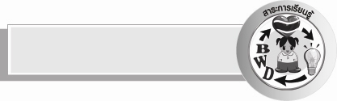
สาระการเรียนรู้

การจับใจความจากการฟังสารคดี

สมรรถนะสำคัญของผู้เรียน

- ความสามารถในการสื่อสาร
- ทักษะการอ่าน
- ทักษะการเขียน
- ทักษะการฟัง การดู และการพูด
- ความสามารถในการคิด
- การสังเคราะห์
- การปฏิบัติ
- การสรุปความรู้
- ความสามารถในการแก้ปัญหา
- ความสามารถในการใช้ทักษะชีวิต

คุณลักษณะอันพึงประสงค์

มุ่งมั่นในการทำงาน
ตัวชี้วัดที่ ๖.๑ ตั้งใจและรับผิดชอบในการปฏิบัติหน้าที่การงาน
ตัวชี้วัดที่ ๖.๒ ทำงานด้วยความเพียรพยายามและอดทนเพื่อให้งานสำเร็จตามเป้าหมาย
รักความเป็นไทย
ตัวชี้วัดที่ ๗.๒ เห็นคุณค่าและใช้ภาษาไทยในการสื่อสารได้อย่างถูกตองและเหมาะสม


ชิ้นงานหรือภาระงาน (หลักฐาน ร่องรอยแสดงความรู้)

ใบงาน เรื่อง การสรุปใจความจากการฟังสารคดี


คำถามท้าทาย

ถ้านักเรียนเป็นผู้สร้างสารคดีจะสร้างเกี่ยวกับงานเรื่องอะไร


การจัดกิจกรรมการเรียนรู้

๑. ครูและนักเรียนร่วมกันสนทนาเกี่ยวกับสารคดีต่างๆ ครูตั้งคำถามให้นักเรียนตอบ ดังนี้
๐ นักเรียนเคยดูสารคดีเกี่ยวกับอะไรบ้าง
๐ นักเรียนประทับใจเรื่องอะไร เพราะเหตุใด
๒. ครูสุ่มเลือกให้นักเรียนเล่าเรื่องที่ประทับใจทีละคน จนครบทุกคน
๓. ให้ครูอ่านเรื่อง “พะยูน...ใกล้สูญพันธุ์” ให้นักเรียนฟัง ๒ รอบ
พะยูน...ใกล้สูญพันธุ์

พะยูนเป็นสัตว์เลี้ยงลูกด้วยน้ำนมชนิดเดียวเท่านั้นที่กินพืชเป็นอาหารในประเทศไทยพบได้แถบจังหวัดตรัง สตูล คนที่เห็นมันคิดว่า มันคือนางเงือก ทั้งนี้เพราะมันมีหน้าเหมือนคนที่มีรูปร่างกลมเหมือนไส้กรอก ริมฝีปากของมันมีขนขึ้นประปราย ตามีขนาดเล็ก และหางเป็นครีบเหมือนปลา มันไม่มีหู และลำตัวมีความยาวตั้งแต่ ๒.๕ - ๔.๕ เมตร พะยูนที่หนักมากที่สุด อาจหนักถึง ๑๐๐ กิโลกรัม ตามปกติพะยูนชอบกินหญ้าทะเลและผักตบ เวลามันกินหญ้ามันใช้ครีบข้างลำตัว ป้อนหญ้าเข้าปาก เมื่อมีอายุได้ ๔ ปีมันก็โตเต็มที่และพร้อมที่จะสืบพันธุ์ และใช้เวลาตั้งท้องนาน ๑๔ เดือน มันมีนิสัยขี้เล่นคล้ายสุนัข และชอบว่ายน้ำแทะเล็มลำตัวของเพื่อนมัน และในทุก ๑๐ - ๑๕ นาทีมันจะโผล่พ้นน้ำขึ้นมาหายใจในอากาศครั้งหนึ่ง แต่เวลาใดที่มันรู้สึกมีอันตรายมาคุกคามชีวิตของมัน มันจะสะบัดหางไปมาอย่างรวดเร็ว เพื่อว่ายน้ำหนีภัย ปัจจุบันพะยูนกำลังสูญพันธุ์ เพราะถูกมนุษย์ล่า ฆ่าและที่อยู่อาศัยของมันถูกมนุษย์บุกรุก นอกจากภัยมนุษย์แล้ว มันยังต้องเผชิญปัญหาน้ำทะเลมีมลพิษด้วย ซึ่งมีผลทำให้หญ้าทะเลที่เป็นอาหารหลักของพะยูนขาดแคลน ปัญหาเรือเดินทะเล เรือโดยสารและเรือท่องเที่ยว ก็เป็นภัยอีกรูปแบบหนึ่ง เวลาพะยูนชนเรือ ใบพัดเรืออาจทำร้ายพะยูนจนถึงแก่ชีวิตก็ได้
๔. ให้นักเรียนทำใบงานที่ ๔๒ เรื่อง การสรุปใจความจากการฟังสารคดี แล้วร่วมกันตรวจสอบความถูกต้อง
๕. ให้นักเรียนและครูร่วมกันสรุปความรู้ ดังนี้ การจับใจความจากการฟังสารคดีทำให้ได้รับความรู้ที่หลากหลายมีประโยชน์ต่อการดำเนินชีวิต
๖. ให้นักเรียนร่วมกันแสดงความคิดเห็น โดยครูใช้คำถามท้าทาย ดังนี้
๏ ถ้านักเรียนเป็นผู้สร้างสารคดีจะสร้างเกี่ยวกับเรื่องอะไร
๗. ครูมอบหมายให้นักเรียนไปชมรายการโทรทัศน์สำหรับเด็ก


การจัดบรรยากาศเชิงบวก

ให้นักเรียนเล่าความรู้และประสบการณ์เกี่ยวกับการชมสารคดีให้เพื่อนฟังเพื่อแลกเปลี่ยนความรู้กันอย่างอิสระ โดยครูคอยชมและให้กำลังใจ


สื่อการเรียนรู้

๑. สารคดี
๒.ใบงาน


การวัดและประเมินผลการเรียนรู้

๑.วิธีการวัดและประเมินผล
๑) สังเกตพฤติกรรมของนักเรียนในการเข้าร่วมกิจกรรม
๒) ตรวจใบงานที่ ๔๒
๒.เครื่องมือ
แบบสังเกตพฤติกรรมการเข้าร่วมกิจกรรม
๓.เกณฑ์การประเมิน
การประเมินพฤติกรรมการเข้าร่วมกิจกรรม
ผ่านตั้งแต่ ๒ รายการ ถือว่า ผ่าน
ผ่าน ๑ รายการ ถือว่า ไม่ผ่าน


การประเมินผลตามสภาพจริง (Rubrics)

การประเมินใบงานนี้ให้ผู้สอนพิจารณาจากเกณฑ์การประเมินผลตามสภาพจริง ( Rubrics)
เรื่อง การสรุปใจความสำคัญจากการฟังสารคดี

ระดับคะแนน  เกณฑ์การประเมิน | ๔ | ๓ | ๒ | ๑
การสรุปใจความสำคัญจากการฟังสารคดี | สรุปใจความสำคัญของสารคดีได้ครบถ้วนจากการฟังในรอบแรก | สรุปใจความสำคัญของสารคดีได้เกือบครบถ้วนจากการฟังในรอบแรกเมื่อสรุปได้ครบถ้วนในการฟังรอบที่สอง | สรุปใจความสำคัญของสารคดีได้ครบถ้วนจากการฟังรอบที่สองโดยต้องใช้เวลานึกทบทวนเล็กน้อย | สรุปใจความสำคัญของสารคดีได้บางส่วนจากการฟังรอบที่สองต้องให้ผู้อื่นช่วยเพิ่มเติม


ข้อเสนอแนะของผู้บริหารสถานศึกษา
______________________________________________________________________________
______________________________________________________________________________
______________________________________________________________________________
______________________________________________________________________________
______________________________________________________________________________
______________________________________________________________________________
______________________________________________________________________________
______________________________________________________________________________
______________________________________________________________________________
______________________________________________________________________________
______________________________________________________________________________
______________________________________________________________________________
______________________________________________________________________________
______________________________________________________________________________
______________________________________________________________________________
______________________________________________________________________________
______________________________________________________________________________
______________________________________________________________________________
______________________________________________________________________________
______________________________________________________________________________
______________________________________________________________________________
______________________________________________________________________________
______________________________________________________________________________
______________________________________________________________________________

ลงชื่อ_________________________ (ผู้บริหารสถานศึกษา)
(_________________________)
________/________/_______


บันทึกหลังการสอน

ผลการจัดการเรียนการสอน

______________________________________________________________________________
______________________________________________________________________________
______________________________________________________________________________
______________________________________________________________________________
______________________________________________________________________________
______________________________________________________________________________

ปัญหา / อุปสรรค

______________________________________________________________________________
______________________________________________________________________________
______________________________________________________________________________
______________________________________________________________________________
______________________________________________________________________________
______________________________________________________________________________

แนวทางแก้ไข

______________________________________________________________________________
______________________________________________________________________________
______________________________________________________________________________
______________________________________________________________________________
______________________________________________________________________________
______________________________________________________________________________

ลงชื่อ_________________________ (ผู้บันทึก)
(_________________________)
________/________/________

